 | Marc Collin Informaticien Indépendant  La Mettrie  35250 Chasné sur Illet  Tel : 06 80 66 71 89/02 99 55 52 99  Fax : 02 99 55 52 77  mail : contact@marccollin.com  web : http://www.marccollin.com

Notes sur les purges
Gestcom
VINICOM

Sommaire
1 PRÉSENTATION generale 3
1.1 Introduction 3
1.2 Purge des mouvements de stock 3
1.3 Purge des Commandes Clients 4
1.4 Purge des factures de commissions 4
1.5 Purge des bons d’approvisionnement 5
2 Différences entre Suppression et Purge 6

PRÉSENTATION generale

Introduction
Dans la version 1.7 a été introduite une notion de purge des élements. C’est cette notion qui est explicitée dans ce document.

Il y a 4 niveaux de purges :
- Purge des mouvements de stock
- Purge des commandes clients
- Purge des factures de commissions
- Purge des bons d’approvisionnement

Dans tous les cas, il est vivement recommandé d’effectuer une sauvegarde avant toute opération de purge.

Purge des mouvements de stock
Cette purge est accessible via le menu : utilitaire / purge des mouvements de stock.

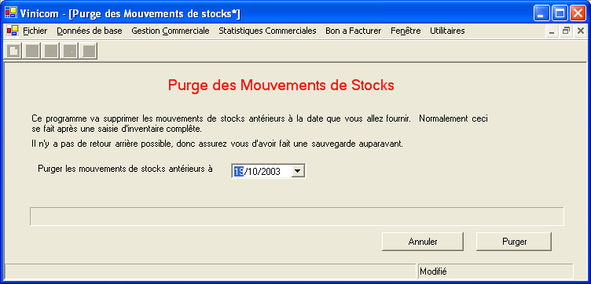

Cette purge permet de supprimer les mouvements de stocks associés à chaque article. Ces mouvements sont visibles dans la fiche article et dans l’état « Mouvements Article ».
A la fin de cette purge un recalcul du stock est effectué.
Normalement, cette purge s’effectue après une saisie complête de l’inventaire. En effet s’il n’y a pas de mouvements d’inventaire, le stock de départ sera initialisé à 0.

Purge des Commandes Clients
Cette purge est accessible via le menu : utilitaire / purge des commandes clients.
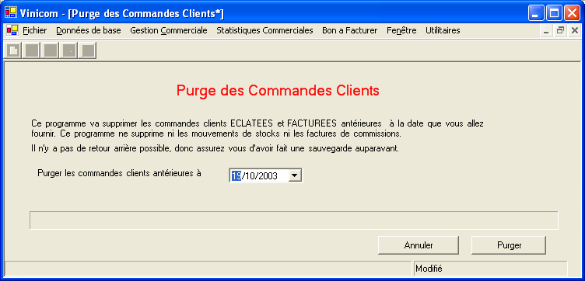

Cette purge permet de supprimer les commandes clients Eclatée antérieures à la date saisie (date de commande) et qui ont toutes leurs sous-commandes (Bon à Facturer) facturée.

La purge de la commande client n’entraîne pas la suppression des sous-commandes. Les sous-commandes (qui ont donc été facturées) sont purgées par la purge des « factures de commissions ».
La purge des commande client n’entraîne pas la suppression des mouvements de stocks. Les mouvements de stocks sont supprimés par la « purge des mouvements de stocks ».

Purge des factures de commissions
Cette purge est accessible via le menu : Utilitaires / purge des factures de commissions
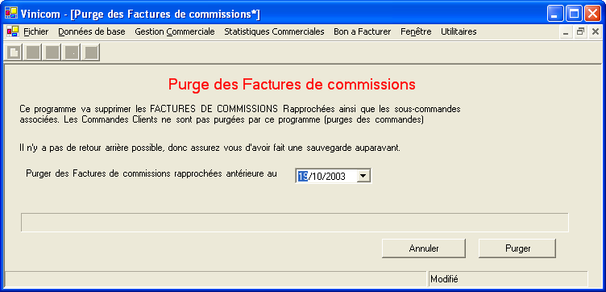

Cette purge permet de supprimer les factures de commission Rapprochées antérieures à la date saisie (date de Facture).
La purge des factures de commission entraîne la suppression des sous-commandes mais pas la suppression des commandes clients. Les commandes clients sont purgées par la purge des commandes clients.

Purge des bons d’approvisionnement
Cette purge est accessible via le menu : Utilitaires / purge des bons d’approvisionnement
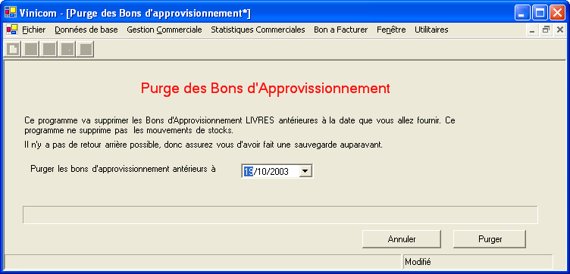

Cette purge permet de supprimer les bons d’approvisionnement Livrés antérieurs à la date saisie (date de commande).
La purge des bons d’approvisionnement n’entraîne pas la suppression des mouvements de stocks. Les mouvements de stocks sont purgés par la « purge des mouvements de stocks ».

Différences entre Suppression et Purge
La suppression d’un élément est la suppression réalisé à l’aide de fenêtre de gestion de l’application en cliquant que le bouton « Suppression » ou Ctrl-D.

La suppression d’une commande entraîne la suppression des sous-commandes générées alors que la purge d’une commande client n’entraîne pas la suppression de la sous-commande.

La suppression d’une facture de commission entraîne une libération des sou-commandes qui repassent à l’état « Provisionnée » alors que la purge d’une facture de commission supprimes les sous-commandes.

Dans tous les cas, la purge et la suppression des commandes clients et bons d’approvisionnement n’entraînent pas la suppression des mouvements de stocks.

